Практическая работа 4
Модель жизненного цикла и архитектура системы
7. Выбор модели жизненного цикла
Для проекта GameStore выбрана адаптированная Scrum-модель с недельными спринтами. Этот выбор соответствует уставу индивидуального цифрового проекта: требования к интернет-магазину могут уточняться после демонстрации прототипа, а рабочий функционал удобнее выпускать постепенно.
Почему модель подходит
- Каталог, корзина, платежи, выдача ключей, отзывы и возвраты можно разрабатывать инкрементами.
- Интеграция с ЮKassa и безопасность ключей являются рисковыми участками, поэтому их нужно проверять отдельными спринтами.
- Прототип интерфейса можно быстро показать куратору и скорректировать требования до основной реализации.
- Scrum поддерживает частую обратную связь и помогает уложиться в ограниченные сроки проекта.
План спринтов
Спринт | Что разрабатывается | Результат
1 | Каталог игр, карточка игры, фильтры по жанру, платформе и цене. | Пользователь может найти игру и изучить информацию.
2 | Регистрация, авторизация, личный кабинет и библиотека. | Появляется профиль покупателя и история покупок.
3 | Корзина, оформление заказа, промокоды и расчет стоимости. | Покупатель может подготовить заказ к оплате.
4 | Интеграция с ЮKassa, статусы платежей и email-уведомления. | Система получает подтверждение оплаты.
5 | Хранение, резервирование и выдача цифровых ключей. | Ключ выдается автоматически после оплаты.
6 | Отзывы, возвраты, поддержка, отчеты, журналирование и тестирование. | Система готова к демонстрации и защите.
8. Архитектура системы
Для GameStore выбрана клиент-серверная архитектура с MVC-логикой: веб-интерфейс отвечает за представление, Backend API и контроллеры - за обработку запросов, а база данных - за хранение пользователей, игр, заказов, платежей, ключей, отзывов и обращений.
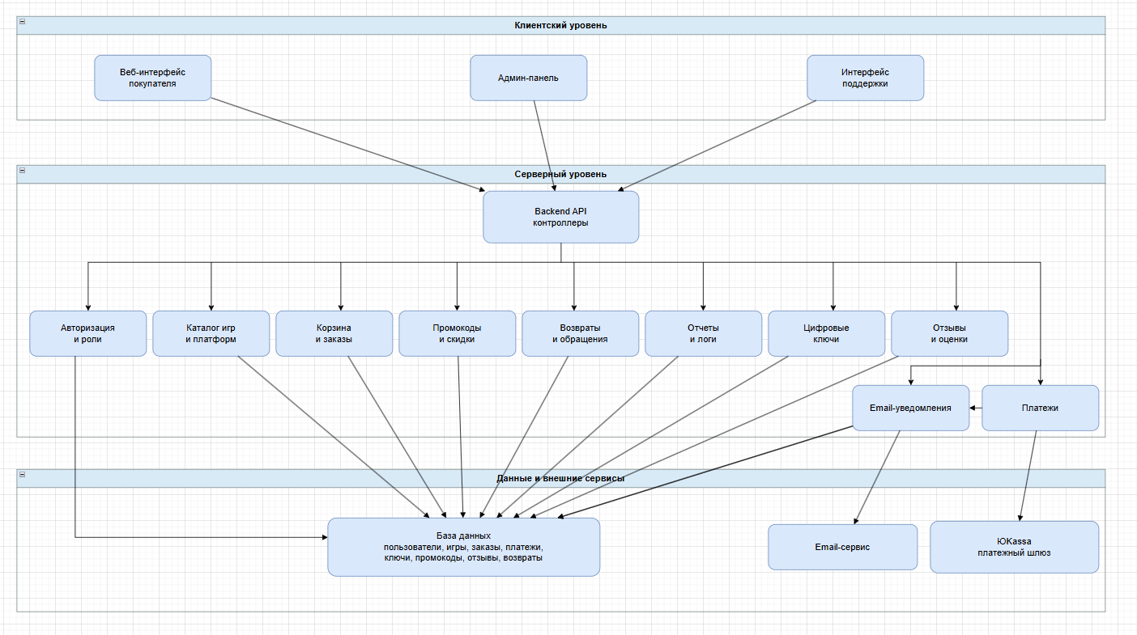
Модуль | За что отвечает | С какими модулями взаимодействует
Веб-интерфейс покупателя | Каталог, карточка игры, корзина, оформление заказа, личный кабинет, отзывы и возвраты. | Backend API, авторизация, каталог, заказы, отзывы.
Админ-панель | Управление играми, платформами, ценами, скриншотами, ключами, промокодами и акциями. | Backend API, каталог, ключи, промокоды, отчеты.
Интерфейс поддержки | Просмотр обращений пользователей и обработка возвратов. | Backend API, возвраты, заказы, уведомления.
Модуль авторизации | Регистрация, вход, роли покупателя, администратора и менеджера поддержки. | Веб-интерфейс, админ-панель, база данных.
Модуль каталога | Игры, жанры, платформы, цены, системные требования, скриншоты и наличие ключей. | Веб-интерфейс, админ-панель, база данных.
Модуль корзины и заказов | Корзина, создание заказа, статусы заказа и связь с платежом. | Каталог, промокоды, платежи, ключи, база данных.
Модуль платежей | Создание платежа, прием callback от ЮKassa, проверка статуса оплаты. | Заказы, ЮKassa, база данных, уведомления.
Модуль промокодов | Проверка промокодов, расчет скидки и контроль срока действия. | Корзина, заказы, база данных.
Модуль цифровых ключей | Хранение, резервирование и выдача ключей. | Заказы, каталог, база данных, уведомления.
Модуль отзывов | Создание и отображение отзывов и оценок к играм. | Пользователи, каталог, база данных.
Модуль возвратов и поддержки | Создание обращений, обработка возвратов и фиксация решений менеджера. | Заказы, поддержка, уведомления, база данных.
Модуль уведомлений и логирования | Email-уведомления, журнал оплат, выдачи ключей, промокодов и действий администратора. | Пользователи, заказы, платежи, ключи, возвраты, отчеты.
База данных | Хранит пользователей, игры, платформы, заказы, платежи, ключи, промокоды, отзывы, возвраты и журналы. | Все серверные модули.
Связь архитектуры с требованиями
Требования о промокодах отражены отдельным модулем промокодов; требования о выдаче ключа после оплаты реализуются связкой заказов, платежей, ключей и уведомлений; требования об отзывах и возвратах отражены отдельными модулями отзывов и поддержки.

